臺中市市立中港高中優質化計畫你農我農特色課程
活動成果
執行單位 | 臺中市立中港高中
活動/研習名稱 | 蚓菜共生植栽皿之製作
活動/研習日期 | 110年5月4日
活動/研習地點 | 教務處旁會議室、中港高中食農園地
活動/研習講師 | 中港高中陳世文老師
參與對象 | 參與你農我農社群及有興趣之教師
參與人數 | 實際參與人數：15人
實  施  成  果 | 活動及研習紀錄：  陳世文老師主講~認識蚓菜共生環境與植栽皿之製作  一、生廚餘堆肥製作  (1)養蚯蚓改善土質  (2)種菜免換土施肥  二、蚯蚓型號:太平2號特點  (1)最適用廚餘的品種，經培育出專為大量繁殖及分解廚餘的蚯蚓  (2)屬於表層蚯蚓, 可在最表層的土壤中活動  (3)不需要砂石, 可在 100% 有機物的泥中繁殖  (4)可進食半腐爛的食物  (5)成長期短繁殖期速度快  三、土壤改良者 :  (1)蚯蚓將重金屬或毒物留在自身體內，將糞球排出體外，成為土壤改良劑，  成功造成三相(固液氣態)的均衡與最佳化。  (2)蚯蚓的體內並無呼吸器官，呼吸純靠體表進行，並藉由表皮上的黏液腺分泌，來使體表潮溼，以利呼吸 。  (3)「蚯蚓對環境要求嚴苛，怕乾、濕、酸、鹼、光、油、高溫，不吃葷只吃素，且只能在十幾度到二十度之間的環境生長。」  (4)食物則以廚餘為主，(蚯蚓沒有牙齒，最愛甜又香的泥狀廚餘，如香蕉、木瓜、西瓜等。當然了，像苦瓜、檸檬、辣椒或熟廚餘等就不要投放作為食物)  四、結語  蚓菜共生，從環境和種植方式改變，用天然理念種菜，永續經營，與大自然共存。
辦理活動照片
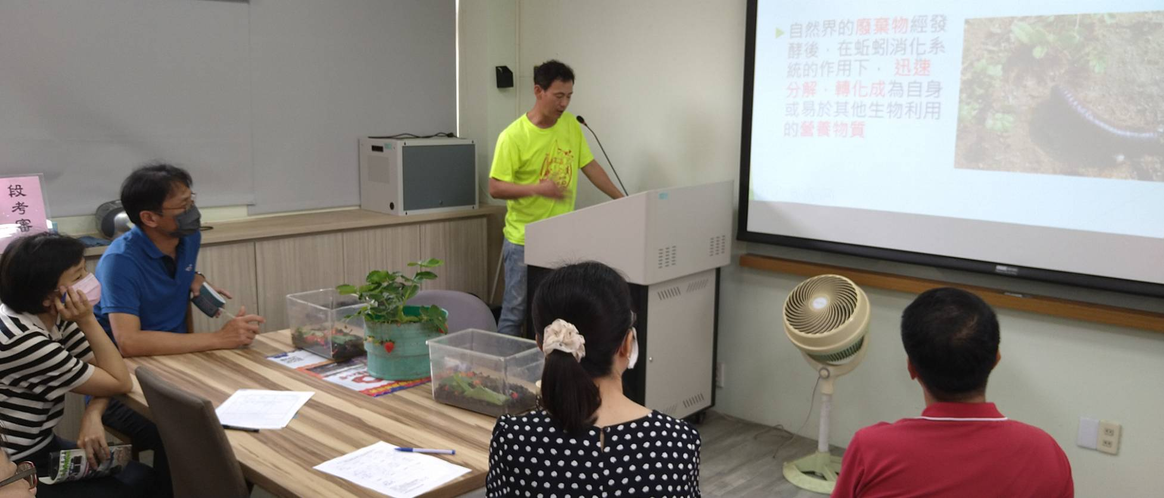 |  | 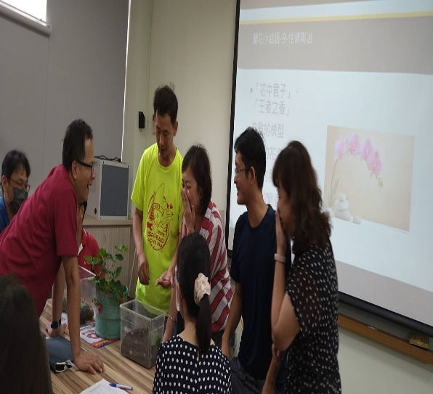
辦理你農我農社群講座~陳世文老師主講 |  | 你農我農與專探社群共同備課
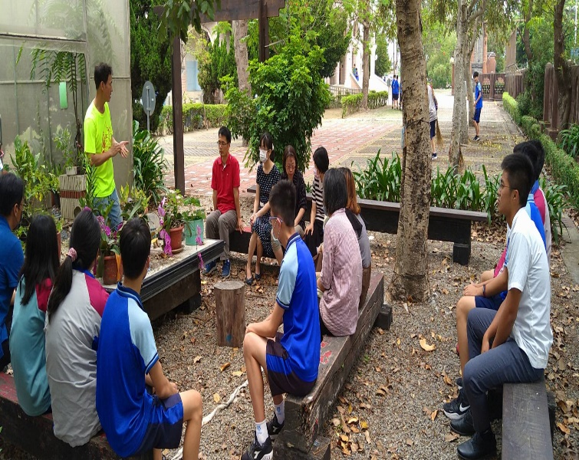 |  | 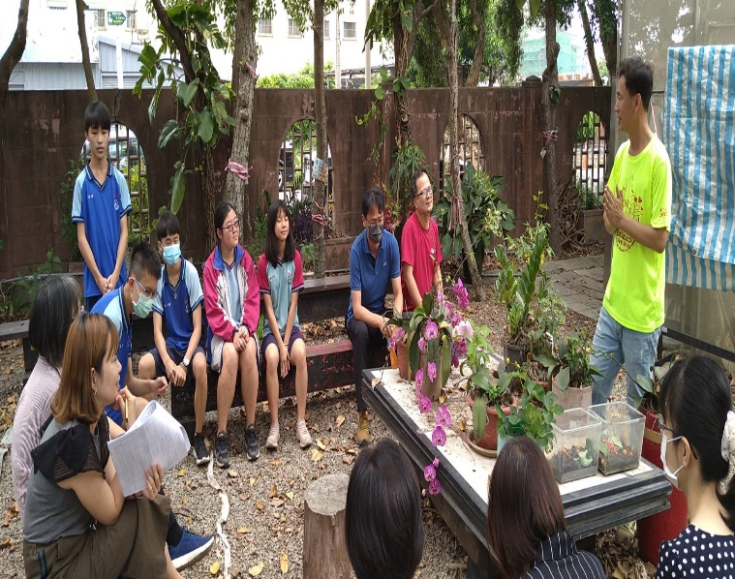
參與課程活動群友們認真聽講 |  | 參與課程活動群友們認真聽講
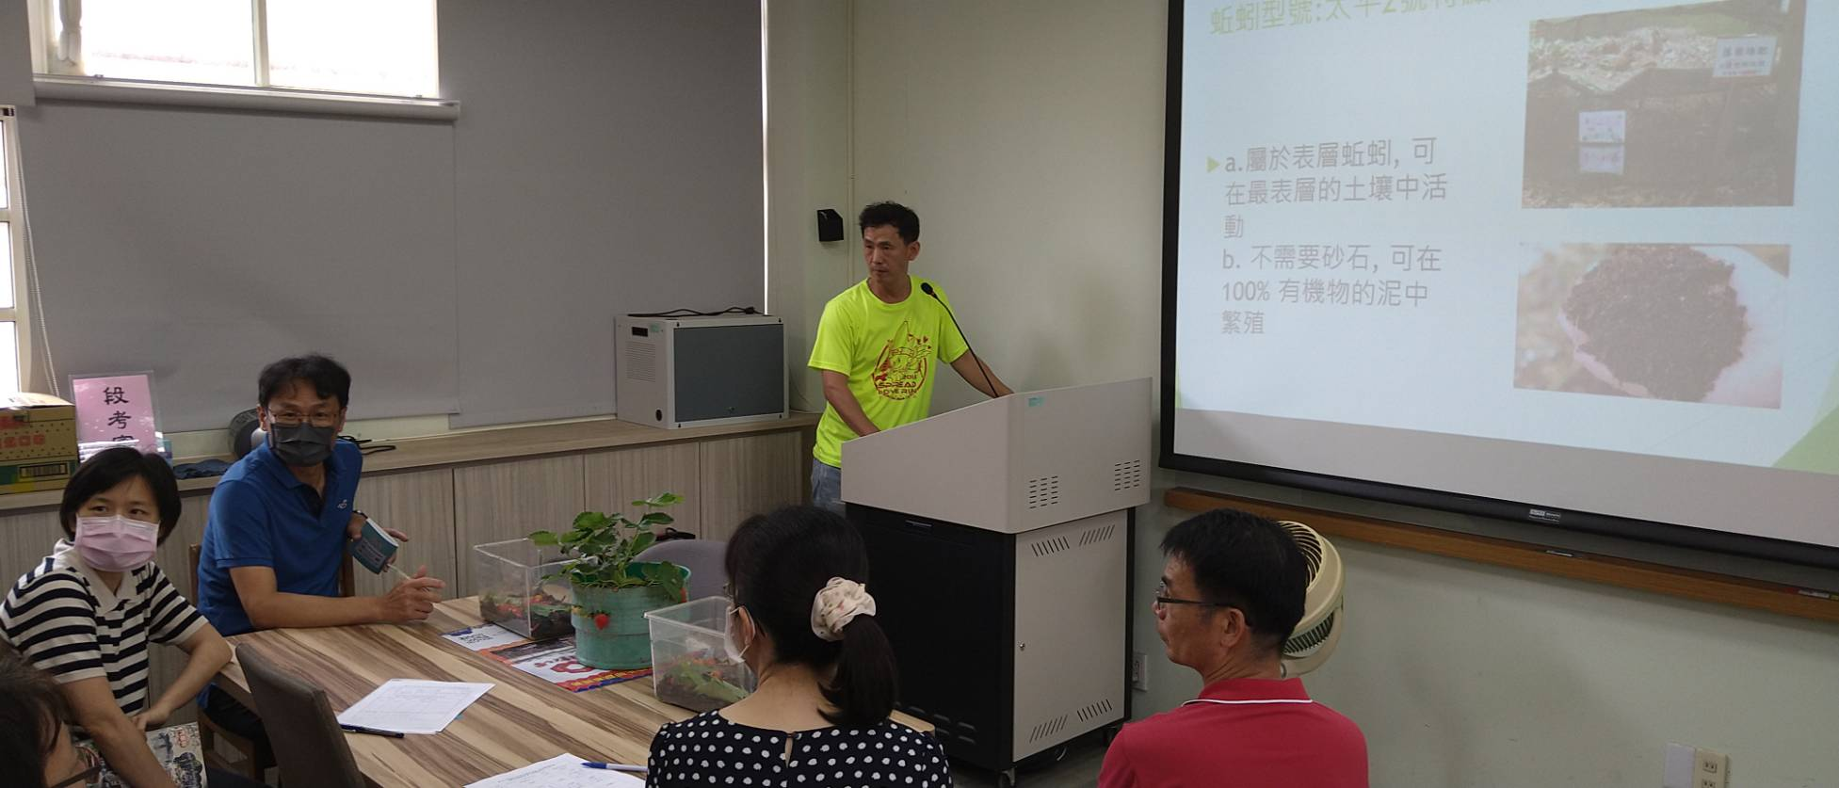 |  | 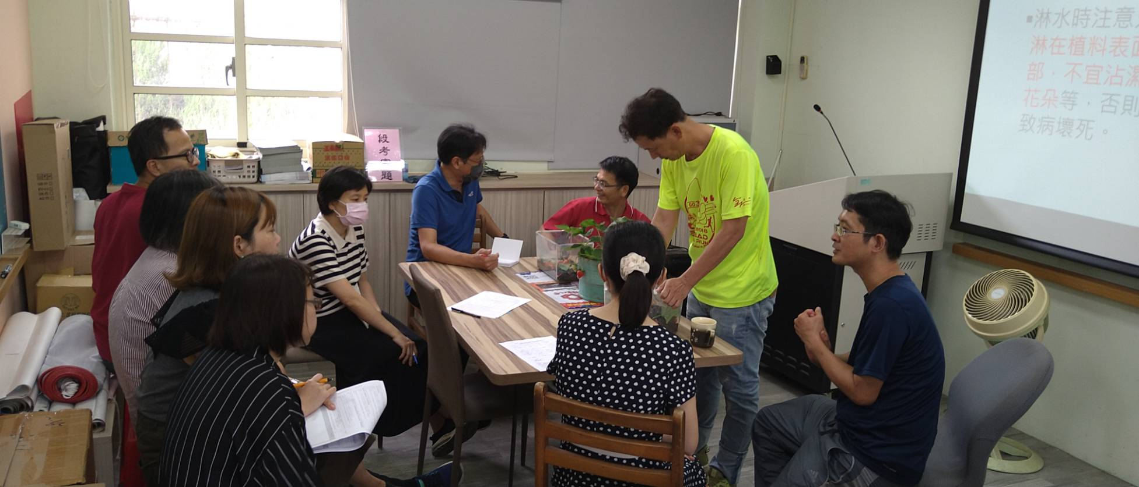
參與課程活動群友提出問題與討論 |  | 蚓菜共生植栽皿環境製作示範

